Auf den folgenden Seiten finden Sie einige Aufgaben aus der Mathematikolympiade der Jenaer Grundschulen im Schuljahr 2002/ 2003.

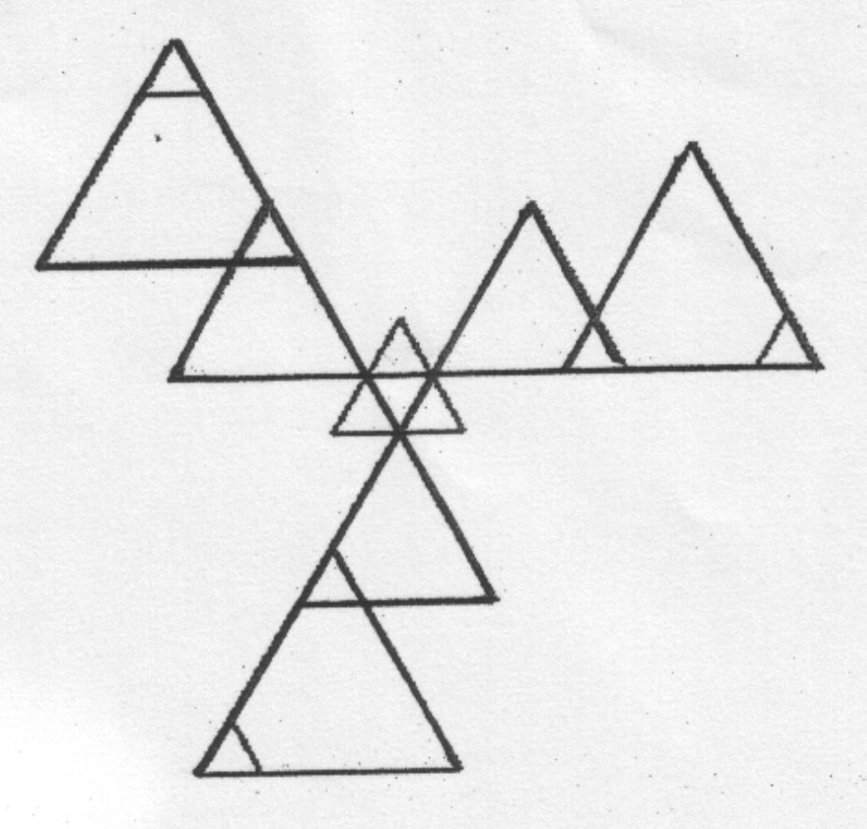

Die Aufgaben wurden von Heidrun Ertel entwickelt.
1.) Beim GOLDSCHMIED

Ein Kunde kommt mit 4 Münzen zu einem Goldschmied um sie ihm zu verkaufen. Doch dieser behauptet, dass eine Münze falsch ist. Er weiß, dass eine falsche Münze leichter wäre als eine echte.

a.)Wie kann der Goldschmied durch 2 Wägungen mit einer Balkenwaage die eventuell falsche Münze finden?

b.)Wie kann man auch aus 9 Münzen eine eventuell falsche Münze mit nur 2 Wägungen herausfinden?

c.) Schreibe deine Lösung auf oder skizziere sie!

2.) KRYPTOGRAMM

Gleiche Buchstaben stellen gleiche Ziffern dar.
Finde mehrere Lösungen für diese Aufgabe!

Z W E I
+ Z W E I
V I E R

3.) LOGO

Die Fachhochschule Jena hat ein interessantes Logo. Die Dreiecke sollen die verschiedenen Wissenschaftsbereiche darstellen, die an der FH gelehrt werden.



- Wie viele Dreiecke sind zu sehen?

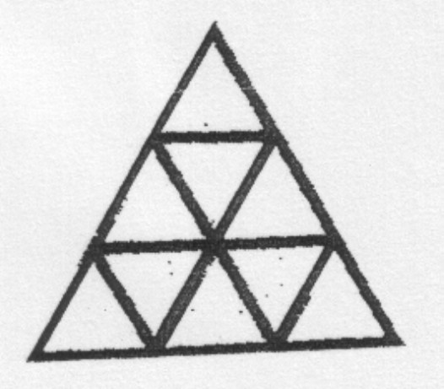

- Wenn eine weitere Reihe Dreiecke angefügt würde, wie viele Dreiecke
wären es dann?

4.) Tangram

Das Tangram oder Siebenbrett ist ein Jahrtausende altes chinesisches Formenspiel.

Schneide die Teile aus und setze die Figuren zu einem Rechteck zusammen. Klebe sie auf!

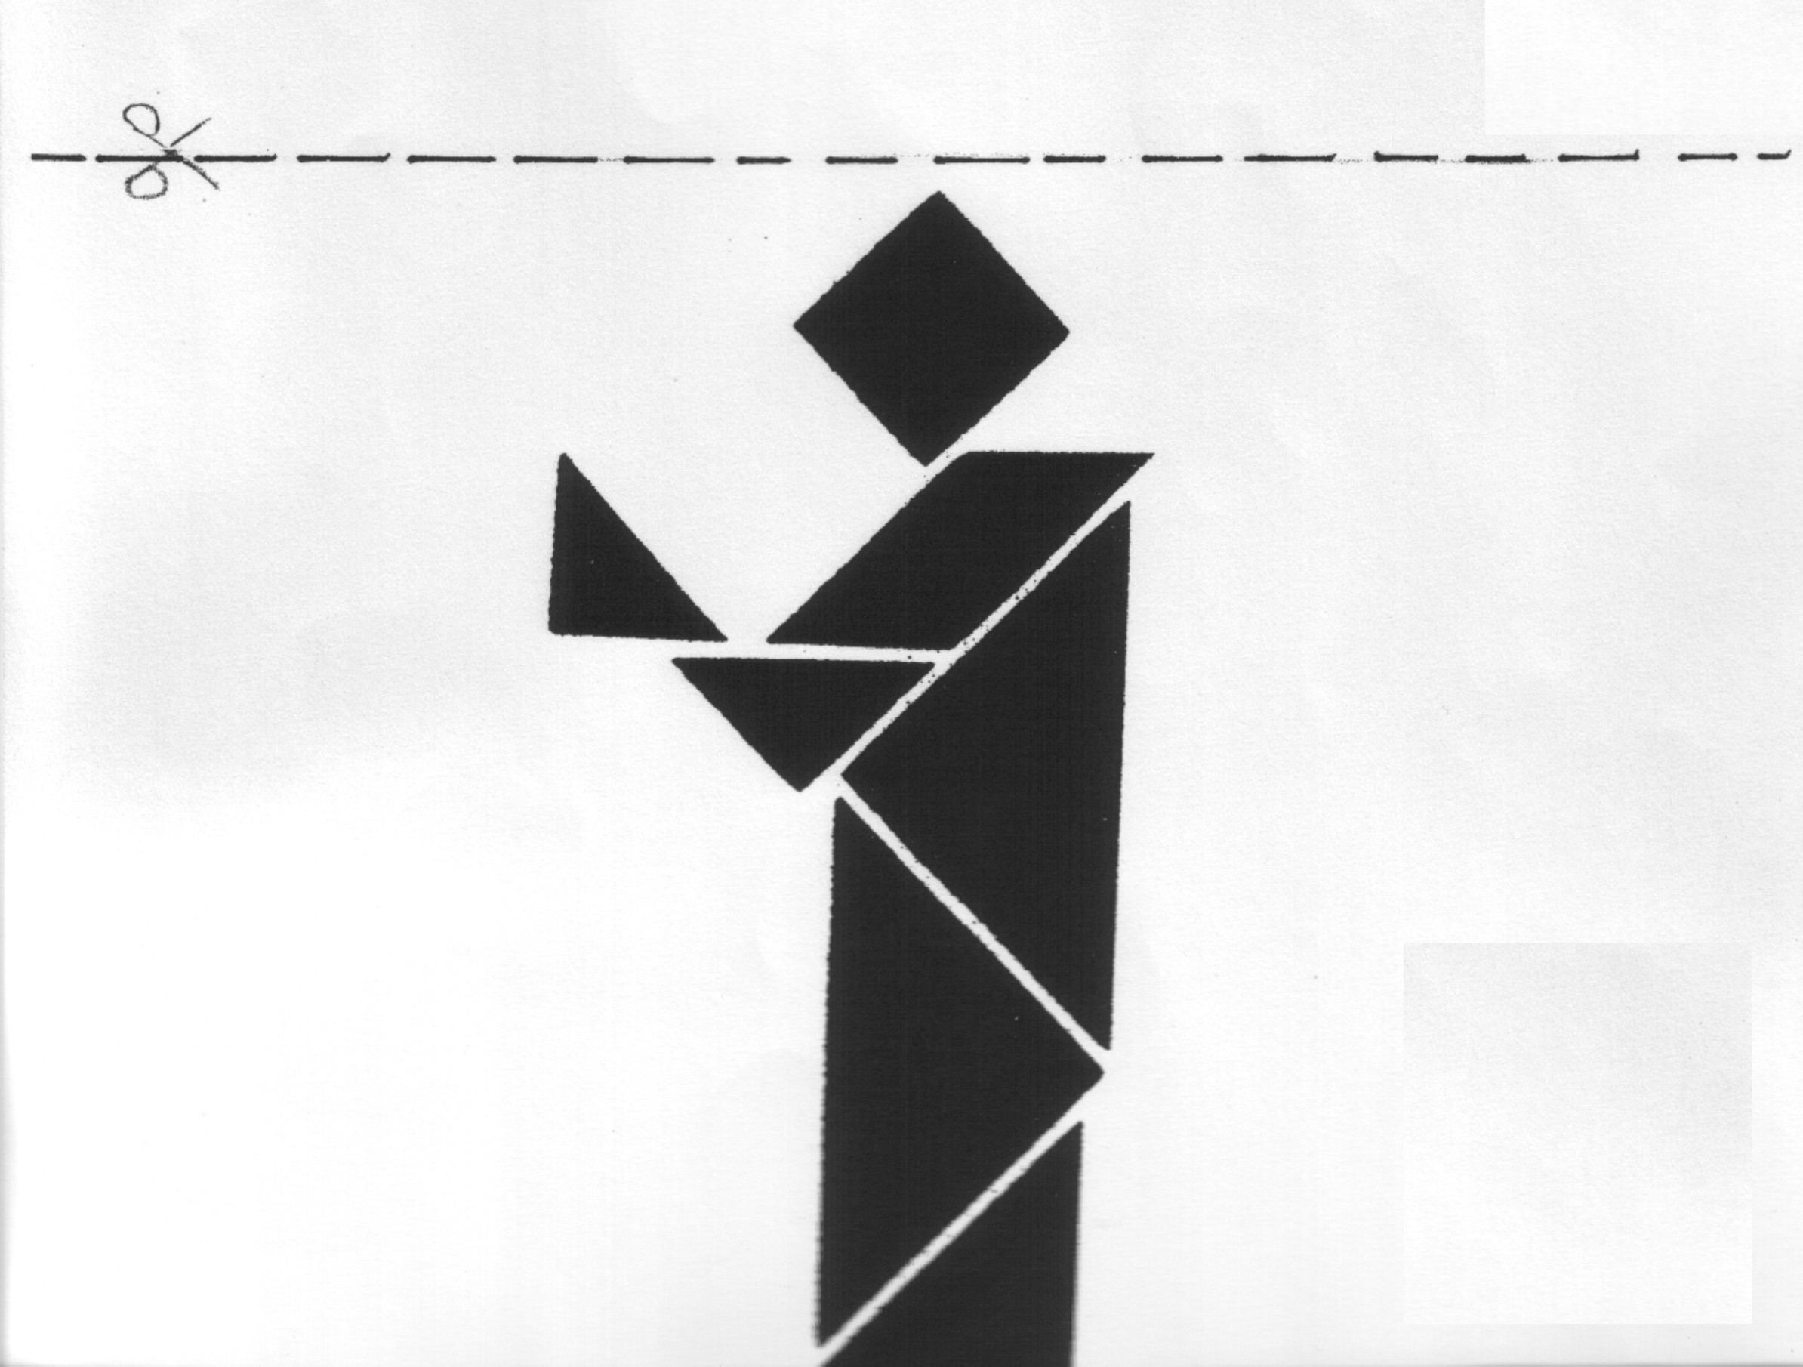

5.) Reisezeit

Vom Paradiesbahnhof fahren zur gleichen Zeit 2 Züge ab.
Der eine Zug fährt mit 80km pro Stunde in Richtung München,
der andere fährt mit 90km pro Stunde in Richtung Berlin.

a.) Wie viele Kilometer sind die Züge nach einer halben Stunde voneinander entfernt?

b.) Als beide Züge 340km voneinander entfernt waren, hielten sie das erste Mal.
Wie viele Stunden war jeder der beiden Züge gefahren?

c.) Der nach München fahrende Zug begegnet in Saalfeld einem ICE aus entgegengesetzter Richtung.
Welcher Zug ist weiter von München entfernt?

6.) ANNA-ZAHLEN

Anna hatte nie viel Lust zum Rechnen, bis sie eines Tages die ANNA-Zahlen (z.B. 8448 ,3113... ) erfand und durch Vertauschen der inneren und äußeren Ziffern die passenden Subtrahenden einer lösbaren Aufgabe bildete (z.B. 8448-4884).

Finde eigene Beispiele und rechne damit!

Beim Rechnen solcher Aufgaben stellte sie Erstaunliches fest: Man braucht gar keine schwierigen Subtraktionsaufgaben zu lösen, um das Ergebnis einer Aufgabe zu ermitteln!

Welche Gesetzmäßigkeiten hat Anna entdeckt?

Schreibe sie auf!

Auch die Jahreszahl des vergangenen Schuljahres war eine ANNA-Zahl.
In welchem Jahr wird es wieder eine ANNA - Jahreszahl geben?

……………………………………………………………………………………

7.) TASCHENGELD

Leo möchte in den Osterferien 10 Tage in ein Mathe-Camp fahren. Die Eltern überlegen, wie viel Taschengeld sie ihm mitgeben sollten. Leo macht einen Vorschlag, der die Eltern staunen lässt: ,,Ich bin zufrieden, wenn ich für den ersten Tag einen Cent erhalte und an jedem folgenden Tag das Doppelte des vorausgegangenen Tages." Die Eltern willigen ein.
Leo freut sich. Kannst du dir denken, warum?

....................................................................................................................

Rechne und begründe deine Meinung!

Stell dir vor, Leo würde am ersten Tag 2 Cent bekommen und an jedem folgenden Tag den dreifachen Betrag des vorigen Tages erhalten. SCHÄTZE, wie viel Taschengeld Leo für 10 Tage bekommen würde.

etwa 50€ etwa 300€ etwa 600€

